**Convention Git**

### Branch integration et git flow

Cette branch nous permet de livrer le développement en **Dev** et recette.

Pour le développement, Développeur tire une branche en local en format **feat/identifiant-description** depuis la branch integration

Identifiant se compose par un nom indiquant l’outil utilisé et suivant un numéro : jira-nomduprojet-123, octane-1…

Description : le titre est sous un format xxx-xxx-xxx.. dans lesquels le texte(xxx) sont séparé par ‘-’

Ex : Jira-upi-1-add-order-service

* Chaque commit correspond à une sous tâche de l’US
* On déplace la sous tâche dans la colonne ‘à review’ si et seulement si le dev est done et les commits sont fait sur cette branche
* Chaque jour ,on doit recuperer les commite dans le branch integration si il y en existe
* Chaque soir , on doit commiter le dev sur cette branch
* Le message du commit sera sous le forme [Identifiant] le message
* On devrait demander une fusion depuis **feat /identifiant-description vers** la branch integration en affectant au moins une personne pour valider le dev si l’ensemble de la sous tâche est terminé
* Une fois le fusion est validé par reviewer , cette branche **feat /identifiant-description va âtre supprimé** automatiquement et le code sera mergé vers la branch integration.
* Si un defect est détecté pendant cette période , on tire une branch **fix/identifiant-description** depuis integration pour la correction.

### Branch main

La branche main nous permet de livrer une release en pprod ou prod.

Pour corriger un bug majeur en pprod ou prod

Développeur tire une version en local en format **hotfix/identifiant-description** depuis la branch main

Identifiant se compose par un nom qui indique le nom de l’outil utilisé et suivant un numéro de ticket : jira-nomduproject-123, octane-1…

Description : le titre est sous un format xxx-xxx-xxx.. dans lesquels les mot sont séparé par ‘-’

Ex : Jira-upi-1-fix-order-service

* Le message du commit sera sous forme [Identifiant] mon message préféré
* On devrait demander une fusion depuis **hotfix /identifiant-description vers** la branch main une fois le dev est terminé en affectant au moins une personne pour valider le fix.
* Une fois le fusion est validé , cette branch **hotfix /identifiant-description va supprimer** automatiquement et votre code sera mergé vers la branch main.
* Une fois le code est validé et livré en environnement, n’oublie pas mettre à jour aussi la branch integration.

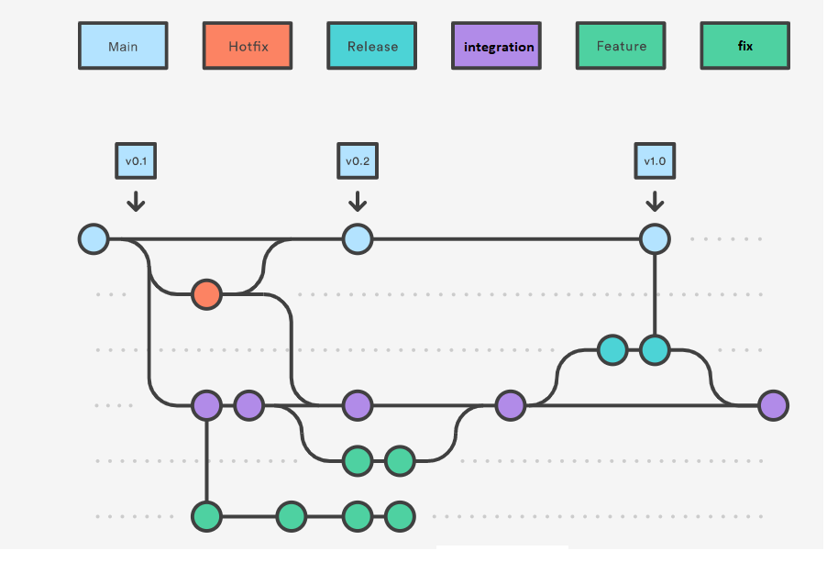

Voici quelques commandes git utiles:

Checkout une branch : git checkout integration

Mettre à jour depot local : git pull

Créer une branch feat : git checkout –b feat/jira-123-description

Ajouter les modifications : git add xxx où xxx est le path du fichier

Commit avec message : git commit –m « mon message «

Pousser les commit vers le depot distant : git push